Knochengeschichten – Lernset

Aktivität 3
Achilles: eine Geschichte, die sich verändert
Eine Untersuchung der Quellen, um alte Geschichten, späte Überlieferungen und moderne Bilder zu unterscheiden und dann das lateinische Wort sorgfältig zu verknüpfen talus zu Astragalus.
Zielgruppe  9-12 Jahre alt | Dauer  45-60 Min | Inhalt  Anleitung, Blatt, Stützen, Korrektur | Länge  Berechnen

In diesem Kit
- Leitfaden
- Arbeitsblatt
- Zeitleistenmaterialien und Karten
- Lösungsschlüssel und Hinweise
- Quellen, Bildnachweise und Grenzen
Pilotversion – Vervollständigung des alten Korpus und erneutes Lesen der Formulierungen vor der endgültigen Verteilung.
Empfohlener Druck: Anleitung und Korrektur für Erwachsene; Schülerblatt in einer Ausfertigung pro Schüler; Wenn möglich, farbige Stützen. Dank der Titel und geschriebenen Status bleibt die Klassifizierung in Graustufen lesbar.
Version: 1.0 Pilot – 20. Juli 2026.

Knochengeschichten – Aktivität 3

Leitfaden
Achilles: eine Geschichte, die sich verändert
Leitfaden zum Vergleichen von Dokumenten unterschiedlichen Datums und Status, ohne Bild, Geschichte und Beweis zu verwechseln.
Typ  Leitfaden | Zielgruppe  Begleitung durch Erwachsene | Dauer  45-60 Min | Version  Pilot 1.0
Pilotversion – ein validiertes antikes Dokument muss den Korpus noch vervollständigen.

1. Kurz gesagt
Die Schüler vergleichen Bilder, die weit nach der Antike entstanden sind, ermitteln deren Datum und Status und rekonstruieren dann sorgfältig die Wandlung der Geschichte. Die Herausforderung besteht nicht darin, die bekannte Legende zu beseitigen, sondern zu lernen, sich zu fragen: Wer erzählt sie, wann und aus welcher Quelle?

2. Ziele
- Unterscheiden Sie zwischen alter Quelle, später Tradition und moderner Schöpfung.
- Verstehen Sie, dass ein spätes Bild den Zeitpunkt seiner Produktion bezeugt.
- Identifizieren Sie, was Sie in einem Dokument behaupten können und was nicht.
- Führen Sie Talus/Astragalus als anatomischen Begriff ein, ohne ihn zum Beweis des Mythos zu machen.

3. Erwarteter Erfolg
Erfolgreich  Die Zustände werden unterschieden und zwei Grenzen erläutert. | Teilweise erreicht  Die Chronologie ist verstanden, aber die Beweise bleiben unklar. | Zu überarbeiten  Ein modernes Bild wird als Beweis für eine alte Geschichte verwendet.

4. Dauer und Material
Kontext | Dauer | Material
Klasse | 45-60 Min | Blatt, Karten, Unterlagen, Schere optional.
Museum | 30-45 Min | Von der Institution validierte Reproduktionen und Etiketten.

5. Schnelle Vorbereitung
Drucken Sie ein Blatt pro Schüler und einen Kartensatz pro Gruppe. Halten Sie das Datum jedes Bildes sichtbar. Stellen Sie die leere antike Karte nicht als Versehen dar: Sie materialisiert den Korpus, der noch validiert werden muss.
„Ein Bild zeigt, was ein Künstler darstellen möchte. Bevor wir es als Beweismittel verwenden, wollen wir sein Datum, seinen Autor und seine Quelle herausfinden.“

6. Detaillierte Vorgehensweise
Zeit | Aktion für Erwachsene | Aktion der Lernenden | Zweck
5 Min | Erzählen Sie den Leuten den Ausdruck „Ferse von Achilles“. | Schreiben Sie auf, was sie zu wissen glauben. | Bringen Sie die bekannte Geschichte zum Vorschein.
10 Min | Verteilen Sie Bilder, ohne sie zu klassifizieren. | Beschreiben Sie Szene, Datum und Bildunterschrift. | Getrennte Beobachtung und Erinnerung.
15 Min | Fordern Sie eine chronologische und dokumentarische Einordnung an. | Unterscheiden Sie zwischen antik, spät, postantik und zeitgenössisch. | Qualifizieren Sie die Quellen.
10 Min | Führen Sie das lateinische Wort ein talus und das anatomische Talus. | Vergleichen Sie Wortschatz und Körperbild. | Verstehen Sie eine mögliche Bedeutungsverschiebung.
10 Min | Organisieren Sie die Synthese. | Schreiben Sie, was feststeht, plausibel ist und überprüft werden muss. | Konstruieren Sie eine vorsichtige Schlussfolgerung.

7. Fragen und Erinnerungen
Auf dem Dokument  - Wann ist dieses Bild entstanden?  - Was zeigt es wirklich?  - Von welcher Epoche zeugt es direkt? | Zur Interpretation  - Welche Quelle sollten Sie konsultieren?  - Kommt diese Szene in den ältesten griechischen Geschichten vor?  - Was bedeutet „späte Tradition“?

8. Antworten oder erwartete Elemente
- Nicht alle antiken griechischen Geschichten erzählen von dem schützenden Untertauchen, das heute bekannt ist.
- Die Version, in der Thetis Achilles unverwundbar macht, gehört zu einer späteren Überlieferung, die insbesondere in lateinischer Sprache überliefert wurde.
- Borel, Rubens und Rothaug sind Künstler nach der Antike; Ihre Werke zeigen die Rezeption der Geschichte.
- Latein talus kann das Astragalus bezeichnen; Dieser lexikalische Punkt lädt uns dazu ein, das moderne „Ferse“ erneut zu betrachten, ohne dass es ausreicht, um eine mythische Episode zu beweisen.

9. Differenzierung
Brauchen | Anpassung
Hilfe | Beschränken Sie sich auf zwei Bilder und geben Sie die Bezeichnungen „alt“, „spät“ und „modern“ an.
Erleichtern Sie die Schrift | Lassen Sie sie mündlich einordnen und diktieren Sie eine gemeinsame Schlussfolgerung.
Gehen Sie tiefer | Text, Bild und Produktionsdatum vergleichen; Finden Sie die Übertragungskette.

10. Museumsadaption
Beginnen Sie mit einem tatsächlich in der Institution vorhandenen Werk. Wenn es relevant ist, vergleichen Sie es dann mit dokumentierten Reproduktionen. Passen Sie die Auswahl und die Beschriftungen an das Museum an. Eine Reproduktion ist eine mögliche Variante, ersetzt jedoch nicht vollständig das Objekt, seine Materialität und seinen Kontext.

11. Schnelle Beurteilung
Bitten Sie um drei Sätze: „Dieses Dokument stammt von …“, „Es zeigt …“, „Es erlaubt uns an sich nicht, zu behaupten …“. Der Erfolg hängt von der Unterscheidung zwischen Datum, sichtbarem Inhalt und Umfang des Nachweises ab.

12. Häufige Fehler
Benennen Sie Borel, Rubens oder Rothaug nicht als antike Quellen. Verwenden Sie das BodyParts3D-Modell nicht, um die Geschichte zu beweisen. Behaupten Sie nicht, dass die gesamte Legende eine Erfindung eines einzigen römischen Autors ist.
- Verwechslung des Datums der erzählten Szene mit dem Datum der Arbeit.
- Leiten Sie aus einem einzigen visuellen Detail eine vollständige Geschichte ab.
- Verwandeln Sie eine Verschiebung des Vokabulars in historische Gewissheit.

13. Quellen und Grenzen
Der wissenschaftliche Rahmen basiert insbesondere auf Barbara Carè, „The Astragalus of Achilles: around the vulnerability of the hero“, unter Rücksprache mit der OpenEdition-Publikation. Anhand moderner Werke wird die Rezeption untersucht. Das endgültige antike Korpus, seine Hinweise und die genaue Textkette müssen noch validiert werden.

14. Aktueller Status und verbleibende Validierungen
Für einen gerahmten Test verwendbarer Träger, sofern die antike Karte neutral gehalten wird. Wissenschaftliche Neuinterpretation der Chronologie, Latein talus, Formulierungen zur Spätüberlieferung und Hinweise auf noch notwendige Werke.

Plan drucken

Knochengeschichten – Aktivität 3

Arbeitsblatt
Achilles: eine Geschichte, die sich verändert
Typ  Arbeitsblatt | Zielgruppe  9-12 Jahre alt | Dauer  45-60 Min | Version  Pilot 1.0
Pilotversion – der antike Korpus muss noch vervollständigt und validiert werden.
Ihre MissionKlassifizieren Sie Dokumente, identifizieren Sie, was sie wirklich zeigen, und erklären Sie, wie sich die Geschichte von Achilles verändert hat.
Ziel: Erfahren Sie, wie Sie das Datum und den Status eines Bildes überprüfen, bevor Sie es als Quelle verwenden.
Material: dieses Blatt und die Zeitleistenkarten.

1. Was ich bereits weiß
Erzählen Sie in ein paar Zeilen die Version der Geschichte, die Sie kennen.

2. Sehen Sie sich ein Dokument an
Was ich sehe | Datum der Arbeit | Autor / Herkunft | Vorgeschlagener Status

Nützliche Status: zu validierende antike Quelle – späte Überlieferung – postantike Arbeit – zeitgenössische Illustration – anatomisches Modell.

3. Klassifizieren Sie die Karten
Platzieren Sie die Karten vom ältesten Dokument bis zum neuesten. Schreiben Sie auf jede Karte, was Sie damit lernen können.
Karte | Platzieren Sie es in der Zeitleiste | Was es Ihnen ermöglicht zu studieren | Was es nicht beweist
1
2
3

4. Von „Ferse“ zu Talus
Das lateinische Wort talus kann den Astragalus bezeichnen, einen Fußwurzelknochen. Warum raten diese Informationen zur Vorsicht mit dem modernen Ausdruck „Ferse von Achilles“?

5. Mein Fazit
Vollständig: „Die umgangssprachliche Version ist eine ____________-Tradition. Moderne Bilder zeigen ____________. Um eine alte Geschichte zu überprüfen, müssen Sie ____________. »

Ein Bild kann sehr nützlich sein, ohne eine antike Quelle zu sein: Es kann uns lehren, wie eine jüngere Ära die Geschichte erzählte.

Knochengeschichten – Aktivität 3

Stützen und Karten
Achilles: eine Geschichte, die sich verändert
Schneiden oder projizieren. Das Datum und der Status jedes Dokuments sind Teil der Untersuchung.
Typ  Visuelle Unterstützung | Zielgruppe  Lernende und Gruppen | Nutzung  Einordnen und diskutieren | Version  Pilot 1.0
Pilotversion – in diesem Medium werden keine alten Bilder veröffentlicht, bis das Korpus validiert ist.

1. Karte zum Ausfüllen: antike Quelle

Dokument A Zu validieren
Antike Quelle, die nach wissenschaftlicher, dokumentarischer und rechtlicher Validierung integriert werden soll.
Fragen: Welches Datum? Welches Objekt oder welcher Text? welche Szene? welche Institution? Was erlaubt es uns wirklich zu behaupten?

2. Späte Überlieferung und Rezeption
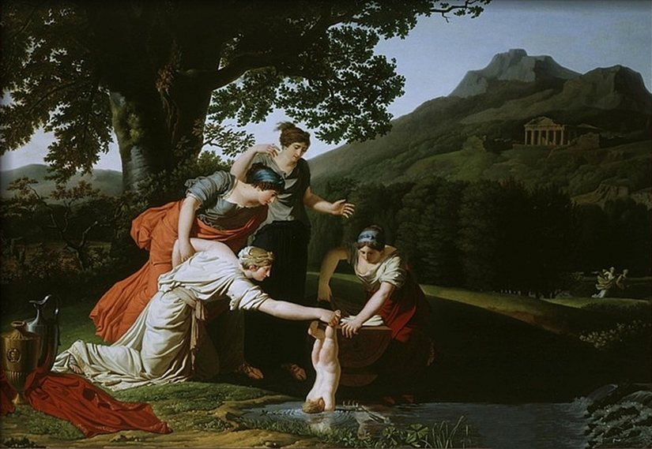
Antoine Borel, Ende des 18. Jahrhunderts. Modernes Bild der Immersionsepisode, die einer späten Tradition angehört; es handelt sich nicht um eine antike Quelle.Antoine Borel, gemeinfrei, über Wikimedia Commons.
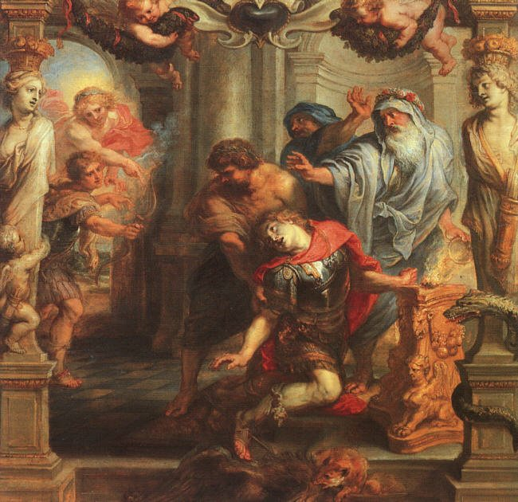
Peter Paul Rubens, 17. Jahrhundert. Nachantike Rezeption des Todes des Achilleus; Das Werk zeugt von seiner Entstehungszeit.Peter Paul Rubens, gemeinfrei, über Wikimedia Commons.
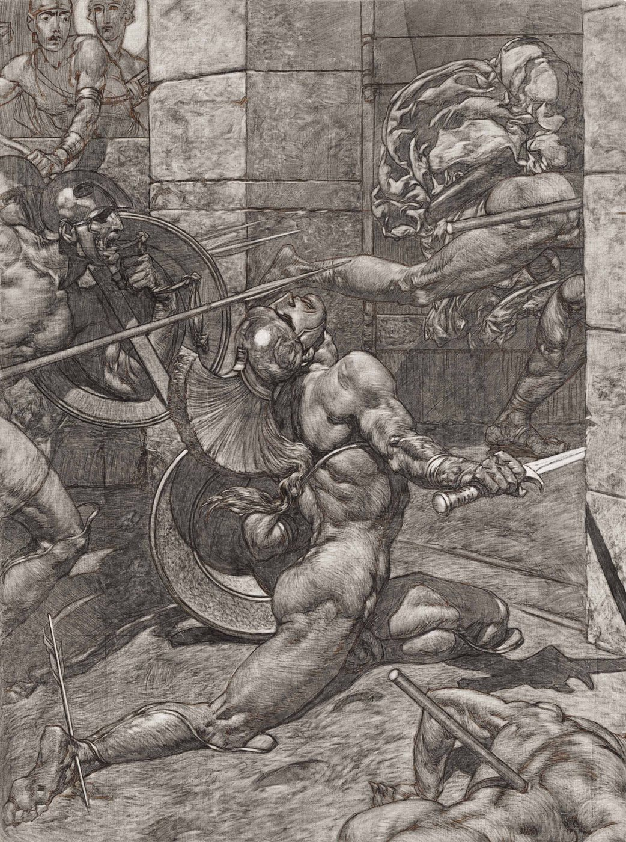
Alexander Rothaug, Moderne. Nachantike künstlerische Interpretation, kein Beweis einer antiken Geschichte.Alexander Rothaug, gemeinfrei, über Wikimedia Commons.
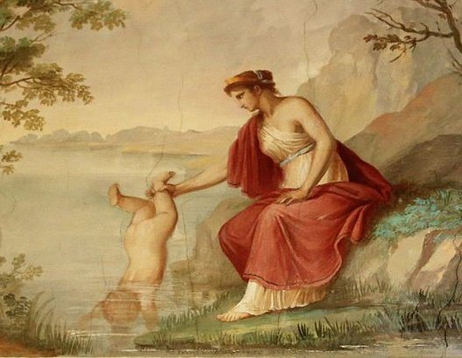
Zeitgenössische Illustration. Eine aktuelle Kreation rund um die späte Folge; es handelt sich nicht um eine antike Quelle.Sasanian1111, CC BY-SA 4.0, über Wikimedia Commons.

3. Ein anatomisches Orientierungspunkt, kein Beweis für die Geschichte
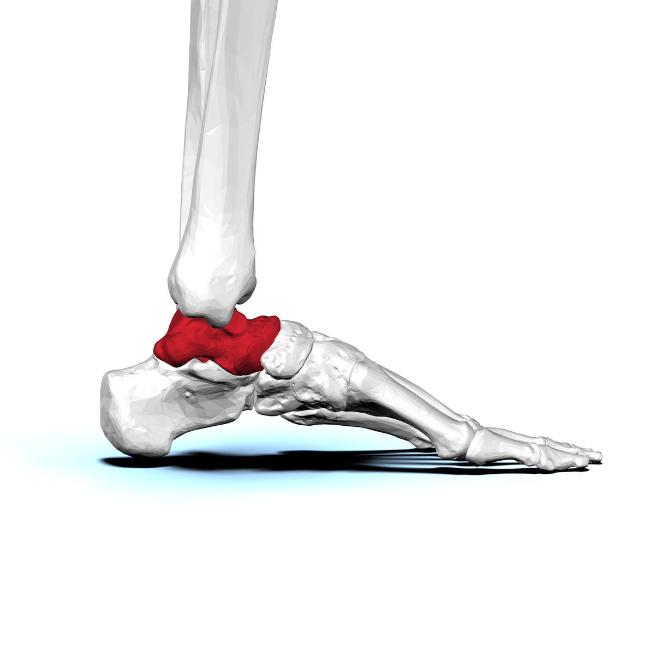
Talus menschlich, Ansicht lateral. Diese Visualisierung dient lediglich der Lokalisierung und Benennung des Knochens. Es beweist keine Episode in der Geschichte von Achilleus.BodyParts3D / DBCLS, CC BY-SA 2.1 JP, über Wikimedia Commons.
Das vorläufige Foto der Vase mit Achilleus und Memnon ist in diesen PDFs nicht enthalten. Der Austausch oder die Integration erfolgt erst nach Prüfung des Hinweises, der Relevanz und der Rechte.

Knochengeschichten – Aktivität 3

Lösungsschlüssel und Hinweise
Achilles: eine Geschichte, die sich verändert
Typ  Lösungshinweise für Erwachsene | Zielgruppe  Lehrpersonen und Vermittlung | Nutzung  Auswertung im Plenum | Version  Pilot 1.0
Pilotversion – Methodenkorrektur, zur Anpassung an den zukünftigen antiken Korpus.

Orientierungspunkte behoben
Schritt | Erwartete Antwort | Mögliche Antwort | Zu überarbeiten
Beobachten | Beschreiben Sie die Szene und notieren Sie das Datum der Arbeit. | Charaktere, Gesten, Pfeile, Wasser, farbige Knochen. | Erzählen Sie den Mythos, ohne das Dokument anzusehen.
Klassifizieren | Unterscheiden Sie zwischen zu validierendem Dokument, Spätüberlieferung, postantiken Werken und zeitgenössischer Illustration. | Bestimmte Daten können in große Zeiträume gruppiert werden. | Nennen Sie alle Bilder „antik“.
Interpretieren | Sagen Sie, was das Werk über seine Rezeption lehrt. | Ein moderner Künstler greift eine Episode auf oder transformiert sie. | Nutzen Sie das Werk als direkten Beweis für die archaische Erzählung.
Talus | Verstehen Sie, dass der Wortschatz Sie dazu einlädt, die Übersetzung zu überprüfen. | Das moderne „Ferse“ deckt nicht genau ab talus. | Machen Sie einen anatomischen Beweis für den Mythos.

Musterfazit, anzupassen
„Der Ausdruck „Ferse von Achilles“ bringt heute einen Schwachpunkt auf den Punkt. Die Szene, in der Thetis ihren Sohn beschützt, indem sie ihn an einem Teil seines Fußes hält, gehört zu einer späten Überlieferung und wird in den ältesten griechischen Geschichten nicht so erzählt. Die Werke von Borel, Rubens, Rothaug und zeitgenössische Illustrationen zeigen, wie diese Geschichte weiterhin dargestellt wird. Das lateinische Wort talus, verknüpft mit Astragalus, lädt auch dazu ein, den modernen Übergang zu „Ferse“ zu überprüfen. »

Vorsichtige Formulierung
Zu verwenden  „späte Tradition“, „postantikes Werk“, „dieses Bild zeugt von…“, „der Begriff lädt uns ein, es zu überprüfen…“ | Zu vermeiden  „Die Römer haben alles erfunden“, „Dieses Bild beweist den Mythos“, „Achilles wurde im Talus wirklich verletzt“.

Wissenschaftliche Grenzen
Das Korpus enthält noch kein validiertes antikes Dokument. Die Korrektur betrifft daher die dokumentarische Methode und sorgfältige Orientierungspunkte. Jede genauere Formulierung zu Texten, Übersetzungen und antiker Ikonographie muss vom wissenschaftlichen Leiter erneut gelesen werden.
Enthüllen Sie nicht allein aus dieser Version eine endgültige antike Chronologie. Schließen Sie die Korrektur nach der Validierung des alten Korpus und der Hinweise ab.

Knochengeschichten – Aktivität 3

Quellen, Bildnachweise und Grenzen
Bewahren Sie das komplette Set auf.

Wichtigste wissenschaftliche Referenz
Barbara Carè, „Der Astragalus von Achilles: rund um die Verletzlichkeit des Helden“, in einer Veröffentlichung von Presses universitaire de Caen, verfügbar auf OpenEdition Books: Books.openedition.org/puc/27266. Quelle, die für die wissenschaftliche Einbettung verwendet wird; Es werden keine Abbildungen Dritter oder lange Auszüge wiedergegeben.

Bilder
- Antoine Borel, Thetis taucht Achilles, gemeinfrei, über Wikimedia Commons.
- Peter Paul Rubens, Der Tod des Achilles, gemeinfrei, über Wikimedia Commons.
- Alexander Rothaug, Der Tod des Achilles, gemeinfrei, über Wikimedia Commons.
- Sasanian1111, zeitgenössische Illustration von Thetis und Achilles, CC BY-SA 4.0, über Wikimedia Commons.
- Talus Mensch: BodyParts3D / DBCLS, CC BY-SA 2.1 JP, über Wikimedia Commons.

Medien ausgeschlossen
Das vorläufige Foto der Achille-Memnon-Vase und die Abbildungen von Artikeln ohne nachgewiesene Veröffentlichungsgenehmigung sind nicht integriert. Die Karte „Antike Quelle“ bleibt bewusst neutral.

Status
Methodenunterstützung nutzbar für einen überwachten Test. Antiker Korpus, Hinweise, detaillierte Chronologie, lexikalische Formulierungen und physischer Druck müssen noch validiert werden.
Arbeitsübersetzung: Wissenschaftliche, pädagogische und rechtliche Fachformulierungen müssen menschlich geprüft werden.
Nachvollziehbarkeit : https://histoire-d-os.github.io/Histoire-d-os/de/ressources/activite-03-achille-histoire-transformee.html

